7. База данных «Автопарк предприятия».
Постановка задачи.
1. Автопредприятие города занимается организацией пассажирских и грузовых перевозок внутри города. В ведении предприятия находится автотранспорт различного назначения: автобусы, такси, маршрутные такси, прочий легковой транспорт, грузовой транспорт, транспорт вспомогательного характера, представленный различными марками. Каждая из перечисленных категорий транспорта имеет характеристики, свойственные только этой категории: например, к характеристикам только грузового транспорта относится грузоподъемность, пассажирский транспорт характеризуется вместимостью и т.д.
Предприятие имеет штат водителей, закрепленных за автомобилями (за одним автомобилем может быть закреплено более одного водителя). Водители объединяется в бригады, которыми руководят бригадиры.
2. Рекомендуемые Виды запросов в информационной системе:
- Получить перечень и общее число водителей по предприятию, по указанной автомашине.
- Получить распределение водителей по автомобилям.
- Получить сведения о пробеге автотранспорта определенной категории или конкретной автомашины за указанный день, месяц, год.
- Получить данные о числе автомашин и их стоимости для автотранспорта определенной категории, отдельной марки автотранспорта.
- Получить данные о подчиненности персонала: рабочие -бригадиры - мастера - начальники участков и цехов.
- Получить данные о распределении автотранспорта на предприятии (сколько какого типа).
- Получить сведения о грузоперевозках, выполненных указанной автомашиной за обозначенный период.
- Получить состав подчиненных указанного бригадира, мастера и пр.

- Создайте отчет в столбец Сотрудники.
- Создайте итоговый отчет о распределении автотранспорта на предприятии.
- Создать макрос - группу макросов для запуска форм и отчетов (см. Пример), указывающую на связь с главной кнопочной формой (в группу следует включить макросы, назначенные командным кнопкам в этой форме).
Если затрудняетесь, – создайте макросы для запуска форм и отчетов и закрепите их за кнопками главной кнопочной формы.
Пример. Рассмотрим макрос мПросмотр, содержащий условия для проверки необходимости выполнения определенных макрокоманд (см. рис. 1). Этот макрос запускается с помощью командной кнопки Просмотр в форме фПечать. Эта форма позволяет пользователю просмотреть и распечатать определенный отчет, устанавливая соответствующий переключатель и нажимая кнопки Просмотр и Печать (см. рис. 2). Переключатели находятся внутри одного элемента управления, который называется группой. Каждый переключатель устанавливает определенное числовое значение (первый устанавливает 1, второй – 2, третий – 3, четвертый – 4) для этого элемента управления, которое проверяется в столбце Условие.
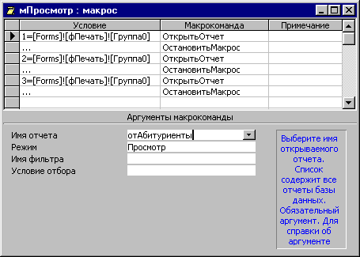
Рис. 1. Условия для макроса мПросмотр
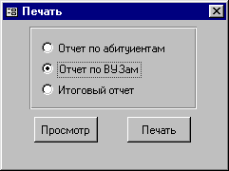
Рис. 2. Форма фПечать
При включении условия в макрос Access выполняет макрокоманду в этой строке только в том случае, если условное выражение имеет значение Истина. Ввод многоточия (...) в столбце Условие в последующих строках позволяет распространить действие условия на ряд следующих макрокоманд. В этом случае Access вычисляет условное выражение только один раз и выполняет группу макрокоманд, если условие, заданное для первой макрокоманды в этой группе, является истинным.
В данном случае условия используются для проверки значения группы переключателей Группа0 в форме.

